***Практическая работа № 1***

***Составление картосхемы главных промышленных и с\х районов***

***Зарубежной Европы.***

**Ход работы:**

Используя различные источники информации, постройте схему производственных связей важнейших отраслей промышленности отдельных стран Зарубежной Европы, отражающую причины возникновения и развития двух - трёх отраслей промышленной специализации, для этого:

1. На контурной карте Европы обведите границы страны, подпишите названия соседей первого порядка, а также морей и океанов, омывающих её берега.
2. Обозначьте условными знаками главные районы добывающей промышленности.
3. Условными знаками обозначьте на карте важнейшие промышленные районы предложенной вам страны, отразив их промышленную специализацию. Не забудьте подписать названия промышленных районов!
4. С помощью условных знаков укажите факторы, влияющие на формирование данных отраслей хозяйства (природные, трудовые ресурсы и т.д.);
5. Условными знаками обозначьте основные экспортируемые и импортируемые товары;
6. Различным цветом заштрихуйте территорию стран с разными типами сельского хозяйства.
7. Сделайте вывод об индустриальном развитии данной страны.

***Вариант 1.*** *Экономико-географическое обоснование развития и размещения*

***энергетики, алюминиевой и лесной промышленности Норвегии.***

***Вариант 2.*** *Экономико-географическое обоснование развития и размещения*

***металлургии, машиностроения и химической промышленности Германии.***

***Вариант 3.*** *Экономико-географическое обоснование развития и размещения*

***лёгкой и пищевой промышленности Португалии.***

***Вариант 4.*** *Экономико-географическое обоснование развития и размещения*

***алюминиевой промышленности, машиностроения и пищевой промышленности Венгрии.***

***Вариант 5.*** *Экономико-географическое обоснование развития*

***машиностроения и лесной промышленности Финляндии.***

***Вариант 6****. Экономико-географическое обоснование развития*

***чёрной металлургии, машиностроения и химической промышленности Польши.***

***Практическая работа № 2***

***Составление сравнительной экономико-географической характеристики***

***двух развитых стран Европы.***

**Ход работы:**

Работа выполняется в письменном виде по типовому плану:

**План экономико-географической характеристики страны.**

1. *Общие сведения о стране* ( тип страны, размер и состав территории, государственное устройство, столица, участие в международных военных и экономических организациях и т.п.);
2. *Географического положение*: вид географического положения, местонахождение в регионе, с какими странами и где граничит, чем и где омывается, особенности политико- и экономико-географического положения;
3. *Природные условия и ресурсы*;
4. *Население*: численность, особенности размещения, воспроизводства, полового, возрастного, национального и религиозного состава, уровня урбанизации, крупнейшие города и агломерации, характерные черты внутренних и внешних миграций, количественные и качественные характеристики трудовых ресурсов;
5. *Структура национального хозяйства*:

а) Отрасли *специализации промышленности*, крупнейшие промышленные районы и центры;

б) Отрасли *специализации сельского хозяйства*, главные сельскохозяйственные районы;

1. Характерные черты развития *транспорта*;
2. Характерные особенности *непроизводственной сферы*;

*Внешние экономические связи*: главные экономические партнёры, структура и основные статьи экспорта и импорта;

***Вывод о развитии стран*.**

*Внимание!* Типичной ошибкой при выполнении данной работы является написание двух ”параллельных” характеристик, слабо связанных между собой. Обратите внимание на сравнение двух стран, выявляя черты их сходства и различия по всем пунктам плана.

***Вариант 1.*** *Сравнительная экономико-географическая характеристика* ***Великобритании и Италии.***

***Вариант 2****. Сравнительная экономико-географическая характеристика* ***Франции и Германии.***

***Практическая работа № 3***

***Составление сравнительной характеристики населения региона.***

**Вариант 1**

1. Назовите 5 самых населенных стран зарубежной Азии.
2. На круговой диаграмме покажите их долю во всем населении Азии (около 3 млрд. 600 млн. чел)
3. По плану опишите население двух стран: **Япония, Пакистан.**

*План*

* Численность населения.
* Плотность населения.
* Национальный состав.
* Воспроизводство населения.
* Демографическая политика.

**Сделайте вывод о взаимосвязи этих показателей.**

1. По приведенным отрывкам узнать, о каком государстве идет речь.

Определить, к какому субргиону эта страна относится.

*В этой стране Персидского залива каждый местный житель имеет право «заполучить» четырех иностранных рабочих. Один из московских журналистов так описывает столицу: «…Мелькают разноцветные чалмы тюрбаны сикхов. Здесь увидишь пакистанцев, корейцев, малайцев, таиландцев, выходцев из арабских стран, работающих в нефтяной отрасли.. Коренные жители составляют 1\6 населения страны. Но это привилегированное меньшинство. Здесь находится самое высокое здание в мире. Часть территории отвоевана у моря»*

**Вариант 2**

1. Назовите страны и регионы Азии с очень высокой плотностью населения.
2. Какие страны Азии можно отнести к наиболее развитым странам современного мира? Почему?
3. По плану опишите население двух стран: Китай, Саудовская Аравия

*План*

* Численность населения.
* Плотность населения.
* Национальный состав.
* Воспроизводство населения.
* Демографическая политика.

**Сделайте вывод о взаимосвязи этих показателей.**

1. По приведенным отрывкам узнать, о каком государстве идет речь.

Определить, к какому субрегиону эта страна относится.

*Это государство составляет 2\3 площади Москвы, а население 2,5 млн чел. Часть территории международный аэропорт, отвоевана у моря. Благодаря активной природоохранной политике, строительству очистных сооружений, очень строгим мерам по сохранению чистоты государство считается самым экологически чистым государством зарубежн6ой Азии. Это одно из немногих мест экваториального пояса, где сырую воду можно пить прямо из водопровода*

**Практическая работа № 4**

**Характеристика специализации**

**основных сельскохозяйственных районов Китая.**

**Ход работы:**

Используя текст учебника Максаковского В.П. (стр. 214 - 215) и карты атласа (стр. 32),

заполните таблицу:

Сельскохозяйственные районы Китая.

|  |  |  |  |  |  |
| --- | --- | --- | --- | --- | --- |
| **Название района** | **Географическое положение** | **Особенности природных условий** | **Структура сельского хозяйства** | **Специализация растениеводства** | **Специализация животноводства** |
| **”Жёлтый Китай”** |  |  |  |  |  |
| **”Зелёный Китай”** |  |  |  |  |  |
| **”Холодный Китай”** |  |  |  |  |  |
| **”Сухой Китай”** |  |  |  |  |  |

**Сделайте вывод о развитии и специализации сельскохозяйственных районов Китая.**

**Практическая работа № 5**

***Составление картосхемы международных экономических связей Японии***

**Ход работы:**

1. На контурной карте мира заштрихуйте территорию Японии и подпишите её название;
2. Используя текст учебника Максаковского В.П. и рисунок 69 на стр. 220, карты атласа и другие источники, стрелками различного цвета нанесите пути импортируемого Японией сырья: нефти, природного газа, каменного угля, железных, алюминиевых, медных, полиметаллических руд, текстильного волокна и продовольствия;
3. Подпишите красным цветом названия основных поставщиков сырья и продовольствия в Японию;
4. Нанесите стрелками другого вида и разного цвета основные экспортируемые Японией товары и финансовые потоки;
5. Подпишите синим цветом названия крупнейших стран – получателей японской продукции и капитала;

**Сделайте вывод о главных внешнеэкономических партнёрах Японии и о структуре её импорта и экспорта.**

**Практическая работа № 6**

***Построение картосхемы главных промышленных и сельскохозяйственных районов Африки.***

**Ход работы:**

Используя карты атласа, учебник Максаковского В.П.:

1. Нанесите на контурную карту Африки границы и подпишите названия Северной и Тропической Африки, названия соседних с Африкой регионов, а также морей и океанов, омывающих берега Африки;
2. Условными знаками нанесите главные месторождения полезных ископаемых: нефти, природного газа, каменного угля, железных, хромовых, марганцевых, алюминиевых, медных, кобальтовых, полиметаллических, оловянных, урановых руд, золота, платины, фосфоритов, асбеста, графита и алмазов;
3. Условными знаками отметьте регионы, обладающие лесными, водными, гидроэнергетическими и рекреационными ресурсами;
4. Условными знаками разного масштаба нанесите на карту главные районы и центры обрабатывающей промышленности, отразив их специализацию и подпишите их названия;
5. Штриховкой различного цвета закрасьте основные районы выращивания важнейших экспортных культур: арахиса, масличной пальмы, цитрусовых и винограда, кофе, какао, хлопчатника;
6. Условными знаками обозначьте важнейшие животноводческие регионы Африки;

**Сделайте вывод о размещении и специализации основных районов добывающей и обрабатывающей промышленности и сельского хозяйства Африки.**

Образец выполнения работы:

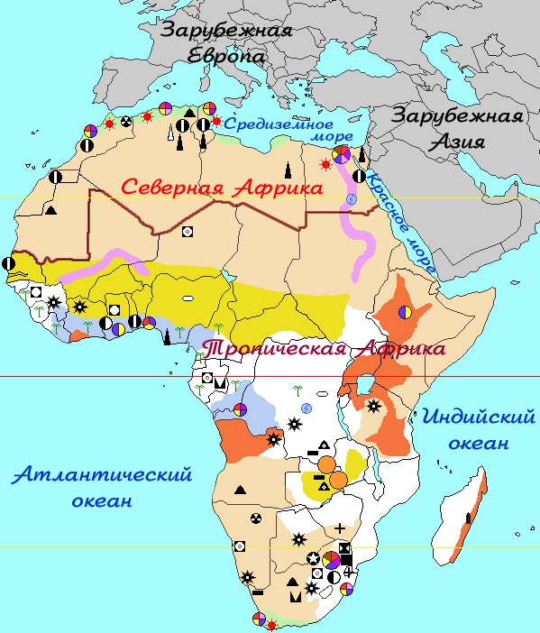

**Практическая работа № 7**

***Макрорегионы США.***

**Ход работы:**

Используя текст учебника Максаковского В.П., атлас, знания, полученные при изучении курса 7, в зависимости от номера варианта опишите свой макрорегион, для чего:

1. выделите характерные черты экономико-географического положения;
2. назовите особенности природных условий (рельефа и климата), влияющих на жизнь, быт и деятельность человека и хозяйство региона;
3. перечислите природные ресурсы, которыми обеспечен данный регион;
4. опишите особенности размещения, состава, городского и сельского населения, трудовых ресурсов, жизни и деятельности населения региона и назовите крупнейшие города региона;
5. назовите отрасли промышленной и сельскохозяйственной специализации региона;
6. охарактеризуйте развитие транспорта и туризма в регионе.

***Сделайте вывод о влиянии природных условий и ресурсов на особенности жизни и быта населения и хозяйство региона.***

***Вариант 1.***  Северо-Восток США.

***Вариант 2.*** Средний Запад США.

***Вариант 3.*** Юг США.

***Вариант 4.*** Запад США.

**Практическая работа № 8**

***Сравнительная экономико-географическая характеристика***

***стран Латинской Америки.***

**Ход работы:**

Используя карты атласа, текст учебника, справочную и другую литературу, в зависимости от номера варианта заполните таблицу:

|  |  |  |  |
| --- | --- | --- | --- |
| ***План*** | *Черты*  *сходства* | ***Черты различия*** | |
| (1-я страна) | (2–я страна) |
| 1. Социально-экономический тип страны |  |  |  |
| 2. Государственный строй и столица |  |  |  |
| 3. Географическое положение |  |  |  |
| 4. Природные условия и ресурсы |  |  |  |
| 5. Характерные черты населения |  |  |  |
| 6. Отрасли специализации промышленности |  |  |  |
| 7. Отрасли специализации сельского хозяйства |  |  |  |
| 8. Особенности развития транспорта |  |  |  |
| 9. Внешние экономические связи |  |  |  |
| 10. Особенности развития непроизводственной сферы |  |  |  |
| 11. Проблемы развития страны |  |  |  |
| 12. Вывод о развитии страны |  |  |  |

**Сделайте общий вывод об экономическом развитии этих стран.**

***Вариант 1*.** Сравнительная экономико-географическая характеристика **Бразилии и Мексики.**

***Вариант 2*.** Сравнительная экономико-географическая характеристика **Аргентины и Мексики.**

***Вариант 3*.** Сравнительная экономико-географическая характеристика **Бразилии и Аргентины.**